Práctica 1: Mejoramiento de la Imagen
Corona Hernández Carlos Alberto, Moreno Madrid María Guadalupe, Santiago López Ricardo.
UNAM - FI
corona.carlos.1306@gmail.com, ing.guadalupe.moreno@gmail.com, ricardosantilo96@gmail.com.

Objetivo- Al realizar esta práctica aprenderemos a mejorar una imagen de acuerdo a las modificaciones que se realizan original mente, así como entender el manejo de las características del contraste perfilado que apoyen a una mejor medición. En el siguiente enlace se puede visualizar la practica resuelta:https://colab.research.google.com/drive/1dLMApw0rxUwZsXEVXlNpv-uuMJyHggQf
- Introducción
Dentro de las técnicas de procesamiento de imágenes digitales las técnicas de mejora y realce tienen como objetivo que la imagen pueda ser visualizada a través de una pantalla de ordenador de la forma más adecuada para que el sistema visual humano pueda hacer la mejor interpretación posible de lo que en ella aparece.

Así pués estas técnicas se centran en la eliminación de ruido en la imagen, realce de bordes, elección de los mejores valores de brillo y contraste, eliminación de los efectos de distorsión introducidos por el mecanismo de captura de la imagen, segmentación, etc.

Usamos el filtrado de imagen para remover ruido y cualquier característica no deseada de una imagen, creando una versión mejorada de la misma. Existen dos tipos de filtro: lineal y no-lineal. Ejemplos de filtros lineales son filtros medio y Laplaciano. Los filtros no lineales constituyen filtros como mediano, mínimo y máximo, y filtros Sobel.

Cada uno de estos filtros tiene un propósito específico, y es diseñado para remover ruido o mejorar algunos aspectos de la imagen. Python nos permite llevar a cabo tareas avanzadas como filtrado de imagen, especialmente a través de su librería OpenCV, en una manera simple.

La segmentación de imágenes es un proceso mediante el cual dividimos las imágenes en diferentes regiones. Mientras que los contornos son las líneas o curvas continuas que unen o cubren el límite completo de un objeto en una imagen. Se utiliza una técnica de segmentación de imágenes llamada contornos para extraer las partes de una imagen.

También los contornos son muy importantes en:
- Detección de objetos
- Análisis de forma
Y tienen un campo de aplicación muy amplio, desde el análisis de imágenes del mundo real hasta el análisis de imágenes médicas, como en las imágenes de resonancia magnética.
El modo de recuperación define la jerarquía en contornos como subcontornos, o contorno externo o todos los contornos.

Ahora hay cuatro modos de recuperación ordenados según los tipos de jerarquía.

- cv2.RETR_LIST: recupera todos los contornos.
- cv2.RETR_EXTERNAL: recupera solo contornos externos o externos.
- cv2.RETR_CCOMP: recupera todo en una jerarquía de 2 niveles.
- cv2.RETR_TREE: recupera todo en una jerarquía completa.

En cv2.RETR_EXTERNNAL solo se tienen en cuenta los contornos externos mientras se ignoran los contornos internos. Mientras que en cv2.RETR_LIST también se tienen en cuenta los contornos internos.

En los contornos aproximados, una forma de contorno se aproxima sobre otra forma de contorno, que puede no ser muy similar a la primera forma de contorno.
Parámetros:
- Contorno: es el contorno individual que deseamos aproximar.
- Precisión de aproximación: parámetro importante para determinar la precisión de la aproximación, el valor pequeño proporciona una aproximación precisa, los valores grandes proporcionan información más genérica. Una buena regla general es menos del 5% del perímetro del contorno.
- Cerrado: un valor booleano que indica si el contorno aproximado podría estar abierto o cerrado.

El casco convexo es básicamente los bordes exteriores, representados dibujando líneas sobre una figura dada. Podría ser el polígono más pequeño que pueda caber alrededor del objeto mismo.

Esto lo utilizaremos mas adelante para poder darle un buen pre procesamiento a la imagen y lograr separar una región especifica de la misma.

.

- Desarrollo
Al realizar esta práctica nos enfrentamos a varios retos en la búsqueda información y programación de la misma.
Para poder cargar una imagen utilizamos lo siguiente:

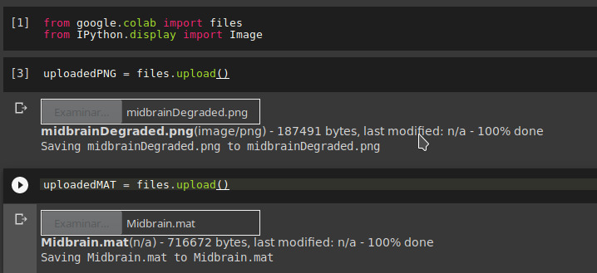

La imagen con diferencia de contraste que contiene el archivo “.mat” no se pudo abrir directamente, solo pudimos visualizar la que tiene el ruido sal y pimienta.

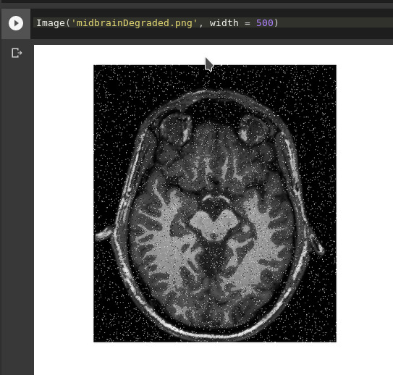

Al aplicar le algunos filtros media obtuvimos lo siguiente:

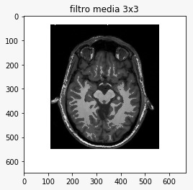
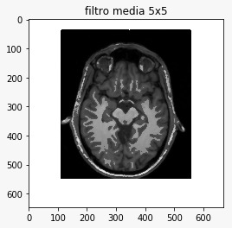

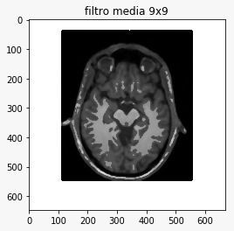

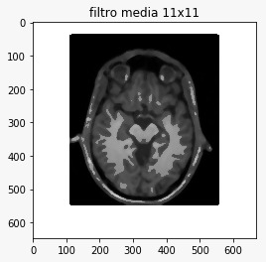

Puede notarse que entre mas grande es el tamaño del filtro mas detalles se puede, como en una campana de gauss se busca el valor más alto en cuanto a mejora, el cual se encuentra en la media.

Seleccionamos la imagen con el filtro media de 9x9 por la calidad de la misma. En este punto en primera instancia no mejoramos el contraste.
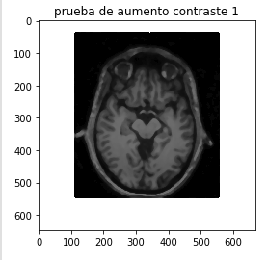
Hicimos mal lo del contraste, así que al realizar la binarización de la imagen se obtuvo lo siguiente:

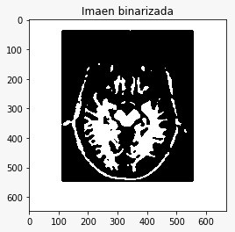

Tomamos solo la imagen filtrada y se obtuvo lo siguiente:

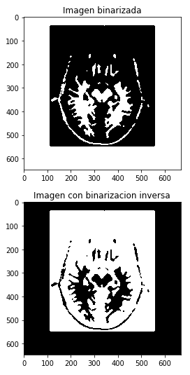

Si se aplica binarización inversa de la imagen se obtiene lo siguiente:
Al trabajar la imagen binarizada para su segmentación tuvimos que encontrarlos contornos y separar la región de interés, logramos lo siguiente:

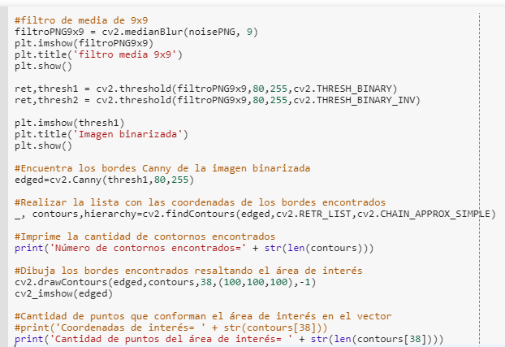

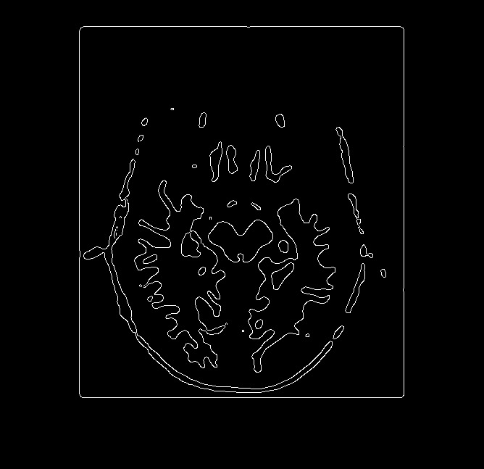

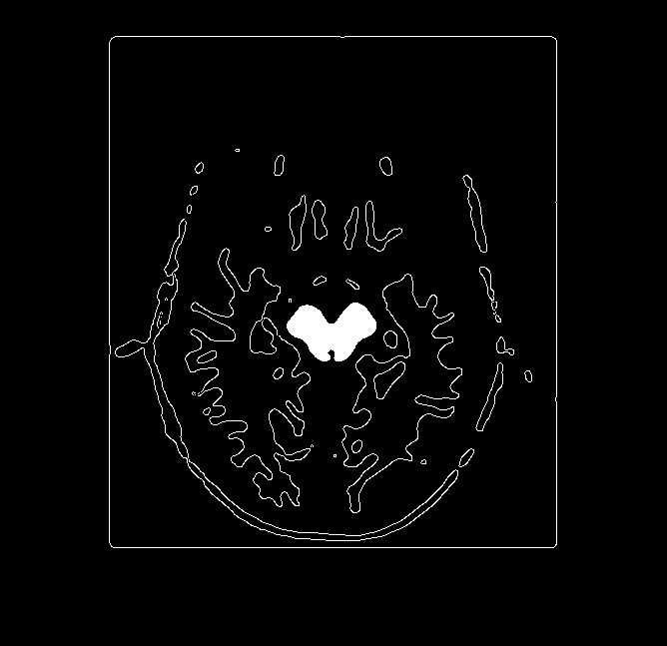

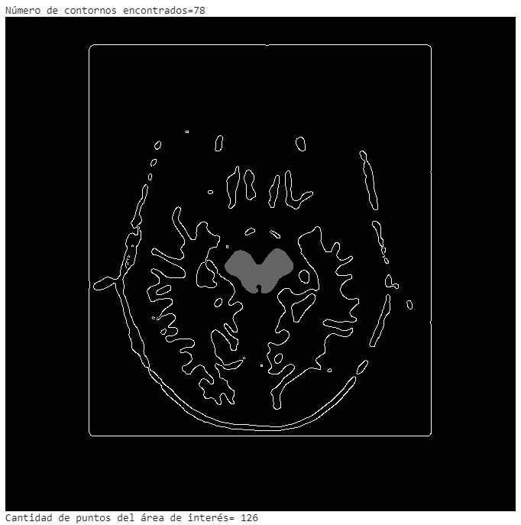

Final mente el área de interés encontrada fue:
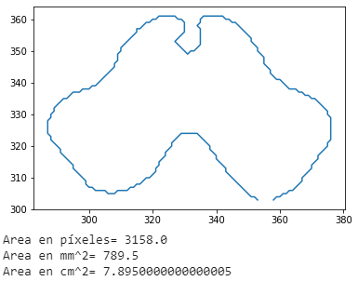
En general el código obtenido fue:

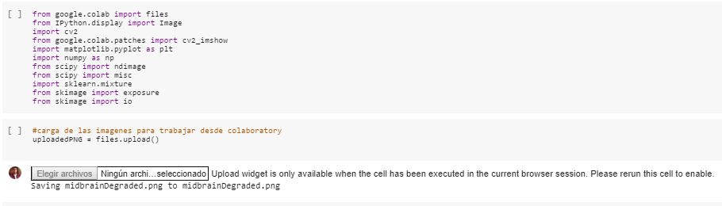
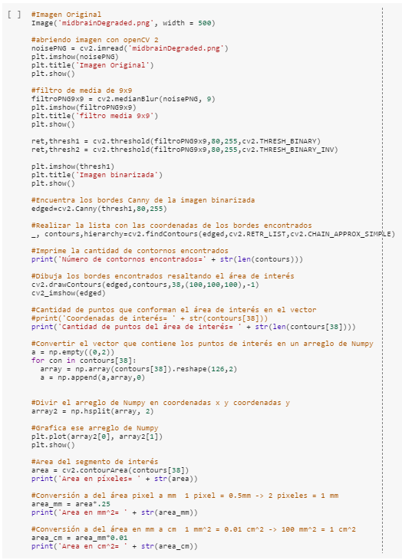

Se anexa la documentación en Colab para una mejor visualización, formato y entendimiento de los pasos solicitados en la práctica.

- Conclusiones
La etapa de pre procesamiento de la imagen es de vital importancia para poder manipularla sin perder información y deteriorarla a un más por los factores que afectan la composición de la imagen, tales como nitidez, contraste y ruido, para poder corregir la imagen se utilizan los filtros, entre más grande es el tamaño del filtro más detalles pierde la imagen y más borroso es el resultado, la segmentación nos sirve para clasificar los pixeles de acuerdo a la distancia el valor que se tiene, con ello podemos separar la parte de la imagen que nos interesa utilizando la escala y los vecinos más cercanos.

Durante el desarrollo de la práctica, conocimos y aprendimos el uso de bibliotecas especiales de Python para el procesamiento de imágenes. Dichas bibliotecas como OpenCV, SciKit (skImage) y scipy contienen funciones que facilitan demasiado el filtrado de imágenes para reducir ruido, manipular el contraste, y detectar zonas específicas como los bordes de una imagen, así como filtrar regiones de interés. todo en Base a los conceptos vistos en clase sobre los filtros paso bajas y paso Altas, junto con la Consolación de Matrices y su efecto en la imagen según su tamaño.

Aun así, hubo algunas cosas complicadas para tratar de encontrar durante la investigación de las aplicaciones del lenguaje y sus bibliotecas en el procesamiento de imágenes, como el empleo correcto de funciones para enfocar imágenes o manipular adecuadamente el contraste. Aún queda mucho por aprender y mejorar.

Referencias
[1] Tutoriales de Procesamiento Digital De Imágenes Con Python. https://www.youtube.com/watch?v=qkHBi_tIMsk&list=PLfwyrQRiWUQmEOgsai0jg2mNYT6lYA6km
[2] Métodos de Mejora y Realce de la Imagen
http://www6.uniovi.es/vision/intro/node33.html
[3] Filtrado de Imagen en Python
https://code.tutsplus.com/es/tutorials/image-filtering-in-python--cms-29202
[4] Manipulación y procesamiento de imágenes usando Numpy y Scipy
https://claudiovz.github.io/scipy-lecture-notes-ES/advanced/image_processing/index.html
[5] How to import images into a Google Colaboratoty notebook
https://www.youtube.com/watch?v=UPLO41cfOAM
[6] Image Segmentation using OpenCV - Extracting specific Areas of an image.https://circuitdigest.com/tutorial/image-segmentation-using-opencv
[7] Cambiar el contraste de la imagen en PIL
https://rstopup.com/cambiar-el-contraste-de-la-imagen-en-pil.html

